Леви В.В. Занимательная психология

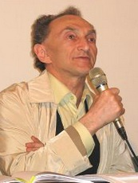
Владимир Львович Леви (18 ноября 1938 года, Москва) - советский и российский писатель, врач-психотерапевт и психолог, автор книг по различным аспектам популярной психологии. Кандидат медицинских наук.
Отец - ученый-металлург, мать - инженер-химик. В детстве занимался музыкой, увлекался боксом, стал кандидатом в мастера спорта. Окончил медицинский институт, с 1961 года работал психиатром.
В конце 1960-х вышла первая книга Владимира Леви – «Охота за мыслью. Записки психиатра». Огромным интересом в стране в 1970-1980-х годах пользовались его книги «Искусство быть собой», «Искусство быть другим», «Нестандартный ребенок», «Я и Мы», «Разговор в письмах», «Везет же людям».
Его произведения переведены на 25 языков. Среди книг врача и писателя, увидевших свет в последние годы, - «Как воспитывать родителей, или Новый нестандартный ребенок», «Вагон удачи», «Приручение страха», «Травматология любви». Кроме того, Владимир Леви - автор поэтического сборника «Зачеркнутый профиль», а также периодического альманаха «Искусство Быть Собой. Конкретная психология».

